
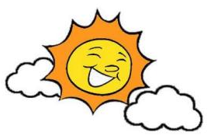
20260320| 小六班

Daily life
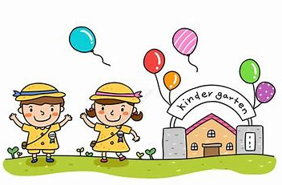

「来园情况」
今日星期五，共有28人来园，4人请假。
「日常生活观察」
序号 | 姓名 | 午餐 |  |  | 午睡 | 备注
序号 | 姓名 | 饭 | 菜 | 汤 | 午睡 | 备注
1 | 吴逸辰 | √ |  | √ | √
2 | 邓云天 | √ |  | √ | √
3 | 陈奕轩 | √ | √ | √ | √
4 | 薛焱琛 | √ |  | √ | √
5 | 江梓壕 | √ | √ | √ | √
6 | 袁子庆 | √ | √ | √ | √
7 | 镇博炀 | 请假
8 | 杜一恒 | √ | √ | √ | √
9 | 张家宁 | 请假
10 | 常元一 | √ | √ | √ | √
11 | 陈阳 | √ | √ | √ | √
12 | 刘翊鸣 | √ | √ | √ | √
13 | 周廷堃 | √ |  | √ | √
14 | 万博睿 | √ |  | √ | √
15 | 赵逸彤 | √ | √ | √ | √
16 | 冯晏卿 | √ | √ | √ | √
17 | 丁安娜 | √ |  | √ | √
18 | 刘沐苒 | 请假
19 | 李沐晗 | √ |  | √ | √
20 | 王慕恬 | √ | √ | √ | √
21 | 高杨 | √ |  | √ | √
22 | 张芯悦 | √ | √ | √ | √
23 | 熊梦瑶 | √ | √ | √ | √
24 | 赵书瑶 | √ |  | √ | √
25 | 王清悦 | √ | √ | √ | √
26 | 李念 | √ | √ | √ | √
27 | 胡挽晴 | 请假
28 | 顾若澄 | √ | √ | √ | √
29 | 周羽熙 | √ | √ | √ | √
30 | 蒋悦雯 | √ | √ | √ | √
31 | 邓安琪 | √ | √ | √ | √
32 | 谭煜阳 | √ | √ | √ | √
「区域游戏」
孩子们选择了自己喜欢的区域，开展了区域游戏活动。
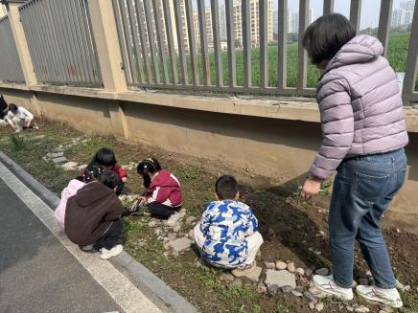 | 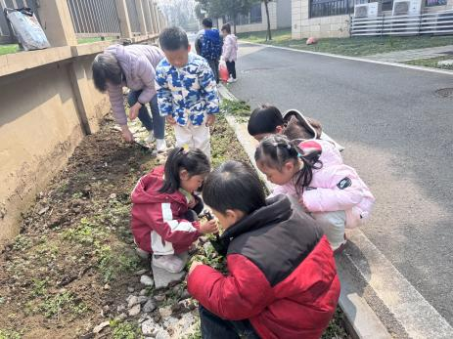 | 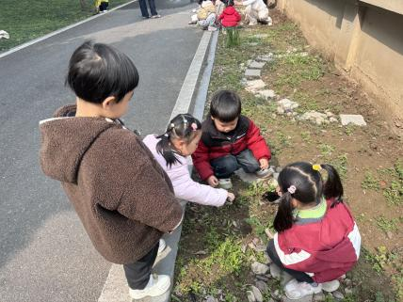
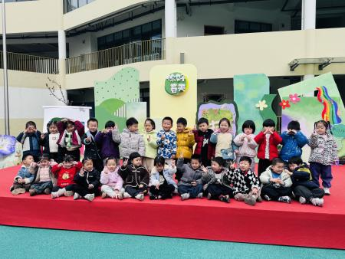 | 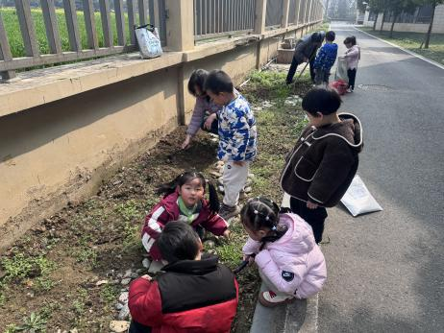 | 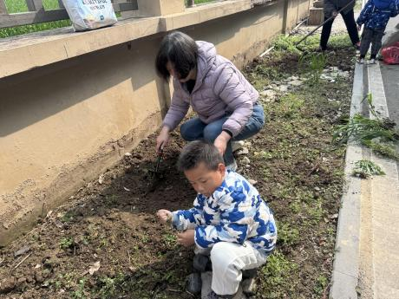

「集体活动」
健康：早睡早起身体好
这是一节有关生活习惯的健康活动。早睡早起是一种健康的生活方式，也是一种良好的生活习惯。这种生活方式能让人们的身体各个器官在固定的时段内有规律地得到休息和调整，从而保证人们身体的健康。本次活动主要引导幼儿了解这一健康的生活方式，同时养成这一良好的生活习惯。
幼儿入园已有半个月，但从幼儿早晨来园的情况来看，我班部分幼儿来园较晚，有家长反应是幼儿晚上睡得晚，早晨爬不起来。即使有时在家人的催促下也起床了，但在做其他事情的时候却显得有气无力，速度特别慢，精神状态不佳，有的幼儿甚至会大哭大闹。为此，我们有必要对幼儿进行这一健康教育。
「温馨提醒」
1.请家长们注意孩子的个人卫生，及时修剪指甲，勤洗澡换衣。

